SVN的用法
目录：

SVN的用法 1
简介： 2
第一次使用SVN，如何提交自己的代码: 3
更新文件： 9
上传文件（已修改过的文件）: 12
查看SVN目录结构： 13
查看本地文件与服务器文件的差别（更新了文件后，又进行了修改） 15
想还原本地（已修改的文件）到SVN服务器上的版本： 16
选择以前的版本下载： 18

版本信息：
Version 1.0 ……………………………………………………………………………………….. 小wo 2011.12.12

简介：
我们的工程有三个（暂时）目录：
Trunk: https://dohgoal.googlecode.com/svn/trunk
Trunk目录主要是工程相关的一些工程文件，网页代码，PHP代码和界面设计
Tools: https://dohgoal.googlecode.com/svn/Tools
Tools目录主要是上传一些自己觉得好用的工具
Share: https://dohgoal.googlecode.com/svn/Share
Share目录主要是分享一些好的歌曲，经验，学习资料以及其他

第一次使用SVN，如何提交自己的代码:
下边以Share目录为例。。。（主要是方便test，嘿嘿）

- 先下载整个工程到本地：
  - 新建目录：（Doh_Goal_SVN）
  - 进入目录后，右键选择 SVN Checkout…
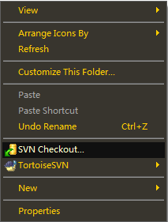
  - 在URL处，贴上Share的地址（ https://dohgoal.googlecode.com/svn/Share ），【可以在Checkout Directory最后加上Share的目录，也可以不用（记得目录的斜杠是/，不是\）】，然后单击OK
小技巧，单击路径右边的 ...按钮，可以打开对应路径的SVN目录结构
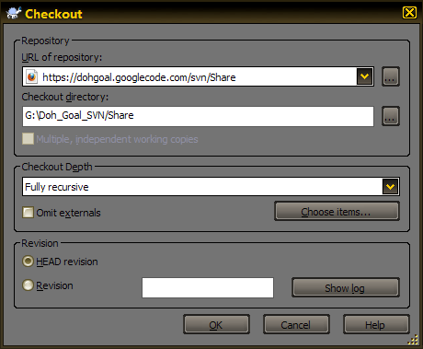
  - 如何判断下载完成呢，只要Ok按钮可以点的状态，就表示下完了
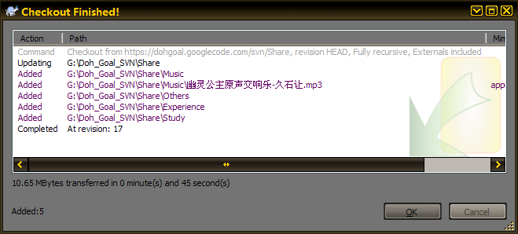

- 拷贝需要上传的文件到对应的工程目录下
  - 例如我想上传Paradise.mp3，则将其拷贝到对应的目录下（例如Music）


  - 可以看到文件上是？号，表示文件未添加

- 选择TortoiseSVN -> Add
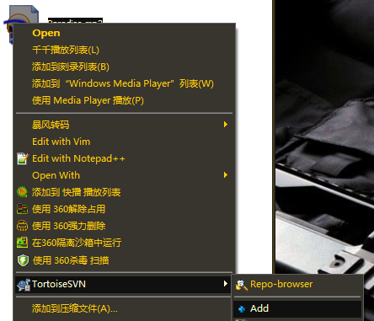
  - 可以看到文件变成了+号
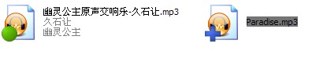

- 选择SVN Commit…
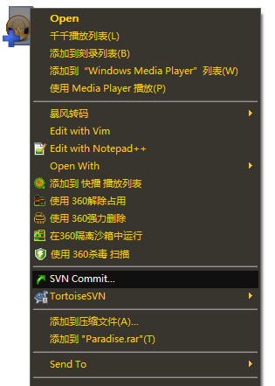
在弹出的窗口上填上详细的提交原因，然后单击 Ok
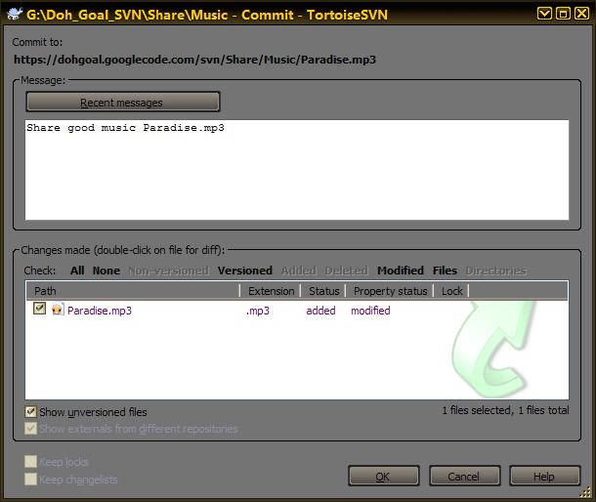
等进度条满格，且Ok按钮亮显，则表示文件已上传成功
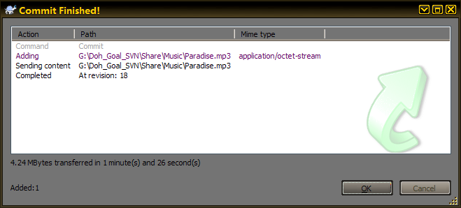
可以看到文件上是绿色的图标，表示是最新文件
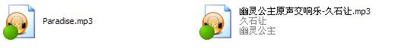

更新文件：
- 右键选择SVN Update
可以看到我现在的Music的目录下没有最新的MP3文件 (为毛没绿色的标示呢？)：
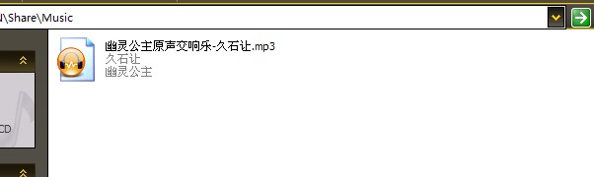

在有.svn（隐藏文件）的目录（一般是根目录，例如Share，Trunk，Tools）单击右键，选择
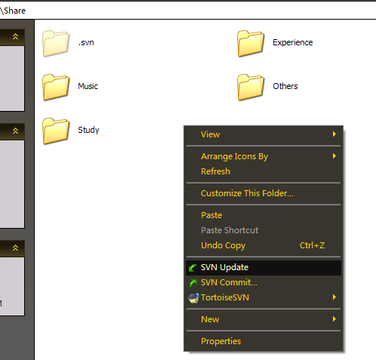
在弹出的窗口，可以看到有一个文件被Added了
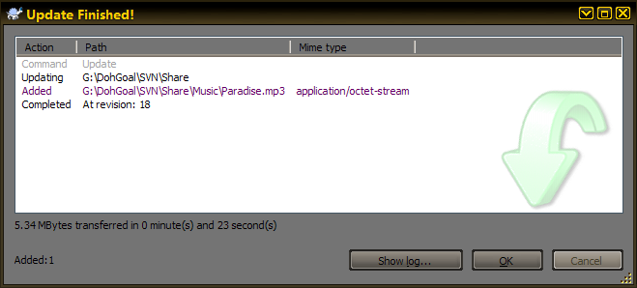

进入本地Music目录查看， 最新的Paradise.mp3文件被添加成功（理应是绿色的标示，但是我也不知道为毛没。。。。）
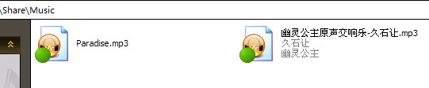

上传文件（已修改过的文件）:
- 右键SVN Commit
  - 首先，我修改了文件（改了文件名），文件不是绿色的标示了


  - 右键SVN Commit...
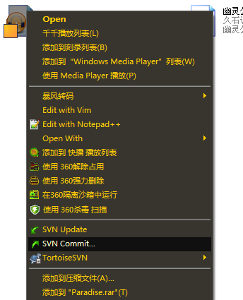
剩余情况跟Commit普通情况一样

查看SVN目录结构：
- 选择TortoiseSVN -> Repo-browser
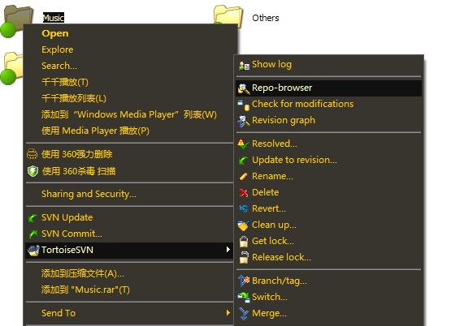
则打开了SVN的服务器目录结构：
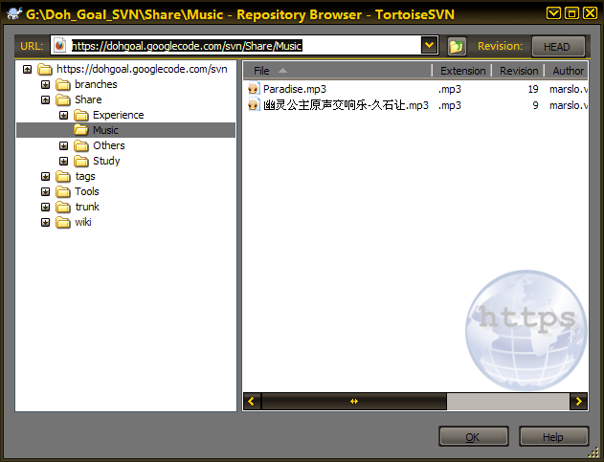

查看本地文件与服务器文件的差别（更新了文件后，又进行了修改）
- 选择TortoiseSVN -> Diff
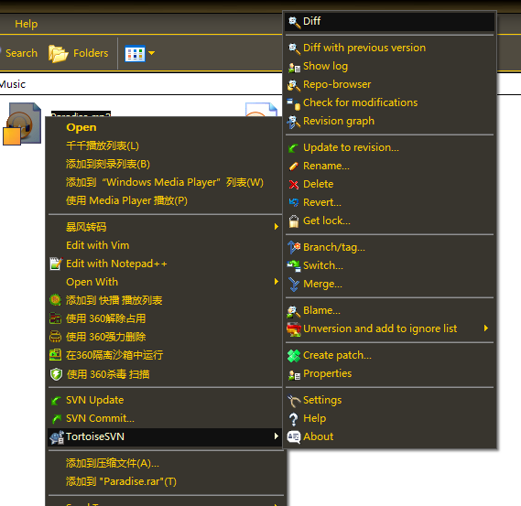

想还原本地（已修改的文件）到SVN服务器上的版本：
- 选择TortoiseSVN -> Revent
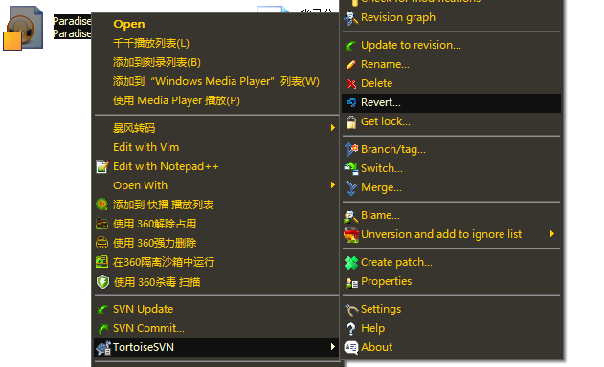
在弹出的窗口选择Ok
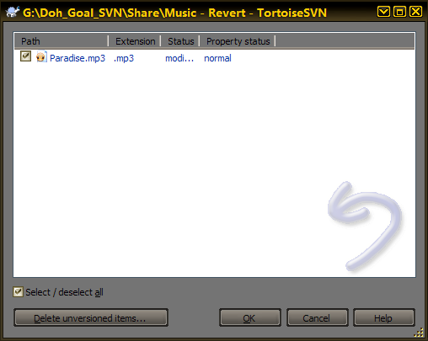
- 选择SVN Update
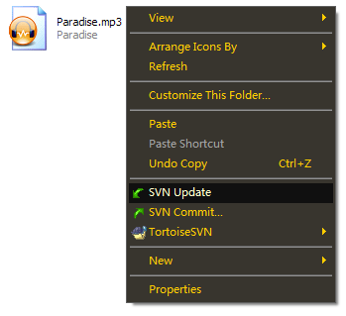

选择以前的版本下载：
- 查看版本 选择TortoiseSVN –> Show Log（根据comment来判断，所以commit的时候写好注释很重要）
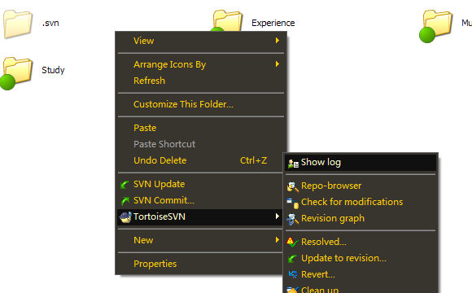
可以在弹出的窗口看到修改的序号（Revision），作者，以及原因（comments），根据判断记住自己需要的序列号（Revision）
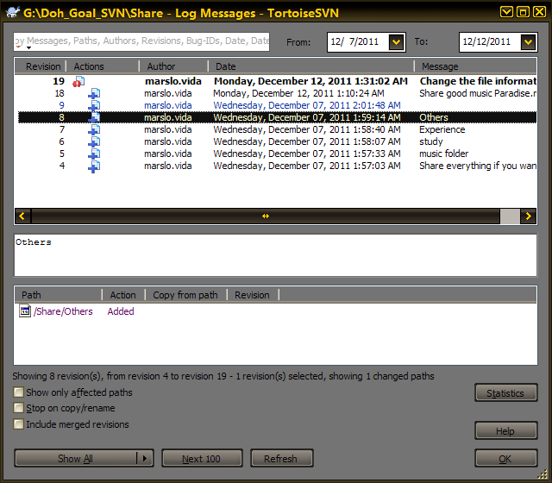
- 在需要下载的文件夹中，选择SVN Cehckout
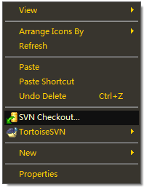
- 选中Revision单选框，且输入需要的版本号下载
